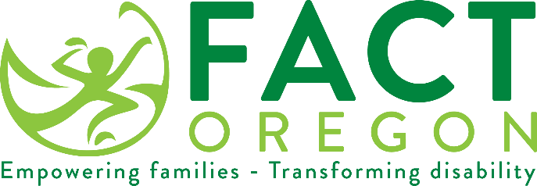

CHÚNG TÔI ĐÁNH GIÁ CAO Ý KIẾN CỦA QUÝ VỊ!

Bộ Giáo Dục Oregon (ODE) sẽ sớm yêu cầu các gia đình sống trong [insert Educational Service Districts] có con em nhận các dịch vụ giáo dục đặc biệt trả lời bản Khảo Sát Gia Đình Tham Gia.
Nếu quý vị nhận được bản khảo sát, vui lòng dành vài phút để điền và gửi lại trong phong bì tự ghi địa chỉ, có đóng dấu hoặc điền bản trực tuyến bằng cách vào địa chỉ trang web đã nêu.
Quý vị là một thành viên quan trọng trong nhóm của chúng tôi. Sự tham gia của quý vị vào cuộc khảo sát này sẽ giúp chúng tôi lên kế hoạch cải thiện hệ thống giáo dục đặc biệt của chúng tôi.
Mandy Stanley
mandy.stanley@ode.oregon.gov
503-510-1364

